Bac 2025 Amérique du sud Jour 2 https://www.labolycee.org
Exercice 3. Cargo dirigeable (5 points)
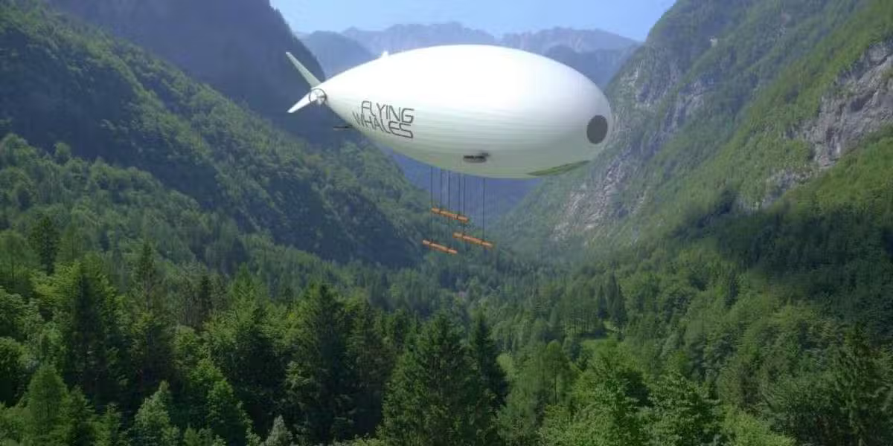
Pour transporter des charges lourdes certaines startups travaillent sur des projets de ballons cargos dirigeables.
Dirigeable
www.flying-whales.com
Ces « grues volantes » permettraient d’embarquer ou de livrer des charges dans des zones peu accessibles.
Grâce à un gaz porteur moins dense que l’air, un dirigeable peut voler de manière beaucoup plus économe en carburant qu’un hélicoptère ou un avion.
L’objectif de cet exercice est de vérifier la charge maximale embarquable dans un dirigeable et d’étudier un système permettant d’effectuer un chargement en vol stationnaire.
Caractéristiques du dirigeable étudié :
- volume du dirigeable : $\text{V}\text{ = 180 000 }{\text{m}}^{\text{3}}$ ;
- masse du dirigeable avant remplissage en gaz porteur : ${\text{m}}_{\text{d}}\text{ = 65 tonnes}$.
Partie 1. Étude de la charge maximale embarquée
Données :
- masse molaire de l’hélium : ${\text{M}}_{\text{He}}\text{ = 4,0 }\text{g·mo}{\text{l}}^{\text{-1}}$ ;
- constante des gaz parfaits : $\text{R}\text{ = 8,314 J}\text{⋅}{\text{K}}^{\text{-1}}\text{⋅}\text{mo}{\text{l}}^{\text{-1}}$ ;
- conversion entre les échelles de température :$\text{T }\left(\text{K}\right)\text{ = }\text{θ} \left(\text{°C}\right)\text{ + 273}$ ;
- $\text{1,0 bar = 1,0×}{\text{10}}^{\text{5}}\text{ Pa}$ ;
- intensité de la pesanteur : $\text{g}\text{ = 9,8 m}\text{⋅}{\text{s}}^{\text{-2}}$.
On fait l’hypothèse que le dirigeable a été entièrement rempli d’hélium, se comportant comme un gaz parfait, sous une pression de $\text{P }\text{ =}\text{ 1,1 bar}$ et à la température $\text{θ}\text{ =}\text{ 25 °C}$.
Q1. Montrer que la valeur de la masse d’hélium embarqué dans le dirigeable est proche de ${\text{m}}_{\text{He}} \text{= 32}\text{ tonnes}$.
Q2. Parmi les relations suivantes, choisir, en justifiant, celle donnant l’expression vectorielle de la poussée d’Archimède ${\vec{P}}_{a}$ exercée par l’air sur le dirigeable.
$\vec{{\text{P}}_{\text{a}}}\text{ = }{\text{ρ}}_{\text{air}}\text{ ∙ }\text{V }\text{∙ }\vec{g}$ $\vec{{\text{P}}_{\text{a}}}\text{ = }{\text{m}}_{\text{air}}\text{ ∙ }\text{V }\text{∙ }\vec{g}$ $\vec{P_{a}}\text{ = –} ρ_{air} ∙ V ∙ \vec{g}$
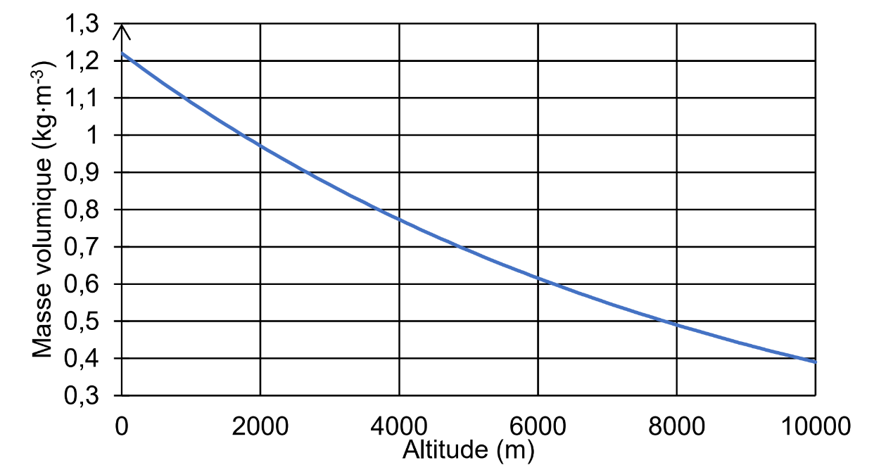

Figure 1. Représentation de l’évolution de la masse volumique de l’air en fonction de l’altitude
Q3. Calculer la valeur de la poussée d’Archimède exercée par l’air sur le dirigeable à une altitude de 3000 m.
Q4. Préciser comment l’intensité de cette force évolue en fonction de l’altitude.
On étudie le système {dirigeable} dans le référentiel terrestre supposé Galiléen.
Q5. À l’aide d’une des lois de Newton que l’on citera, déterminer la relation entre le poids $\vec{P}$ du système et la poussée d’Archimède ${\vec{P}}_{a}$ qu’il subit lorsqu’il vole en ligne droite, à altitude et vitesse constante.
Q6. Vérifier que la charge maximale transportable par ce dirigeable à 3000 m d’altitude est proche de 60 tonnes.
Partie 2. Chargement d’un tronc d’arbre
Un des défis à résoudre pour le transport de charge lourde est de pouvoir charger ou décharger le dirigeable en vol stationnaire, en quelques minutes.
Une des solutions technologiques envisagée est un transfert d’eau. À son départ, le dirigeable possède un réservoir rempli d’eau. Pour embarquer la charge en vol stationnaire, le dirigeable vide son réservoir d’une masse d’eau équivalente à la masse de la charge afin de rester fixe par rapport au sol.
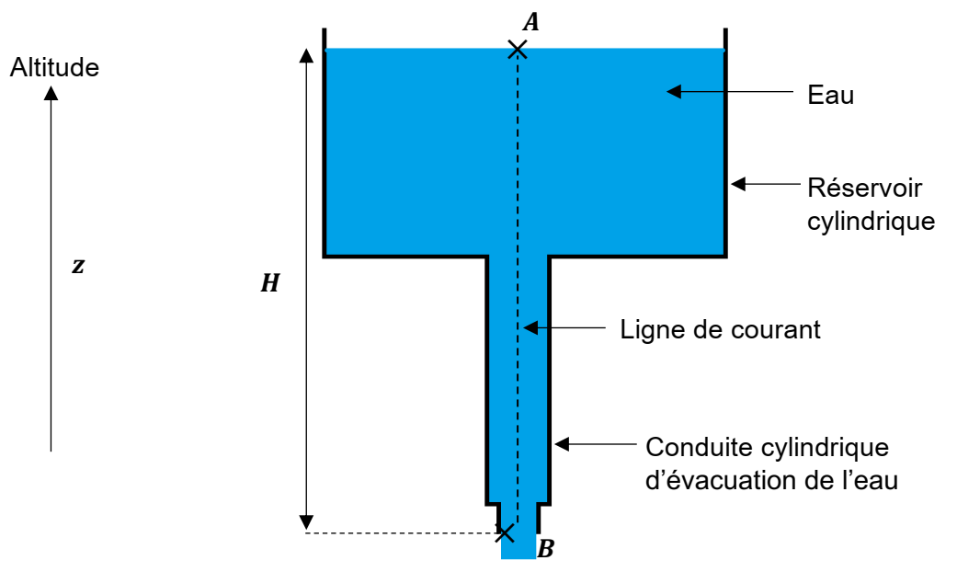
Figure 2. Schéma de principe du réservoir d’eau embarqué dans le dirigeable.

Données :
- diamètre du réservoir en 𝐴 : ${\text{d}}_{\text{A}}\text{ = }\text{3,0 m}$ ;
- diamètre du conduit au niveau de la sortie d’eau en B : ${\text{d}}_{\text{B}}\text{ = }\text{15 cm}$ ;
- masse volumique de l’eau : ${\text{ρ}}_{\text{eau}}\text{ = 1000 kg∙}{\text{m}}^{\text{-3}}$ ;
- hauteur $H$ entre les points 𝐴 et 𝐵 : $\text{H}\text{ = 30 m}$ ;

- l’écoulement d’un fluide incompressible en régime permanent peut être modélisé par la relation de Bernoulli. Sur une ligne de courant :
$\text{P}\text{ + }\frac{\text{1}}{\text{2}} \text{⋅} \text{ρ}\text{ ∙ }{\text{v}}^{\text{2}}\text{ + }\text{ρ}\text{ ∙ }g\text{ ∙ }\text{z}\text{ = constante}$ ,
avec $P$ la pression du fluide (en Pa), $ρ$ la masse volumique du fluide (en kg∙m⁻³), $v$ la vitesse d’écoulement du fluide (en m∙s⁻¹) et $z$ l’altitude (en m) ;
- dans une conduite, la relation entre le débit volumique $D_{V}$ (en m³∙s⁻¹), la vitesse d’écoulement
$v$ (en m∙s⁻¹) d’un fluide incompressible en régime permanent et $S$ l’aire de la section du conduit (en m²) est donnée par :
${\text{D}}_{\text{V}}\text{ = v ∙ S}$.
L’eau sera considérée comme un fluide incompressible, son écoulement s’effectue en régime permanent.
Q7. En exploitant la conservation du débit volumique, montrer que la vitesse d’écoulement $v_{A}$ au point A est négligeable par rapport à la vitesse d’écoulement $v_{B}$ au point B.
Q8. En appliquant la relation de Bernoulli sur la ligne de courant entre les points A et B et sachant que les pressions du fluide en A et B sont égales à la pression atmosphérique, montrer que la vitesse d’écoulement $v_{B}$ du fluide en 𝐵 est donnée par l’expression :
$$v_{B}=\sqrt{2∙g∙H}$$
On envisage la charge d’un morceau de bois de ${\text{m}}_{\text{bois}}\text{ = 8 tonnes}$.
Q9. Déterminer la durée minimale nécessaire pour la vidange de l’eau nécessaire au chargement de ce morceau de bois dans le dirigeable. Commenter le résultat obtenu.

Le candidat est invité à prendre des initiatives et à présenter la démarche suivie, même si elle n’a pas abouti. La démarche est évaluée et doit être correctement présentée.

